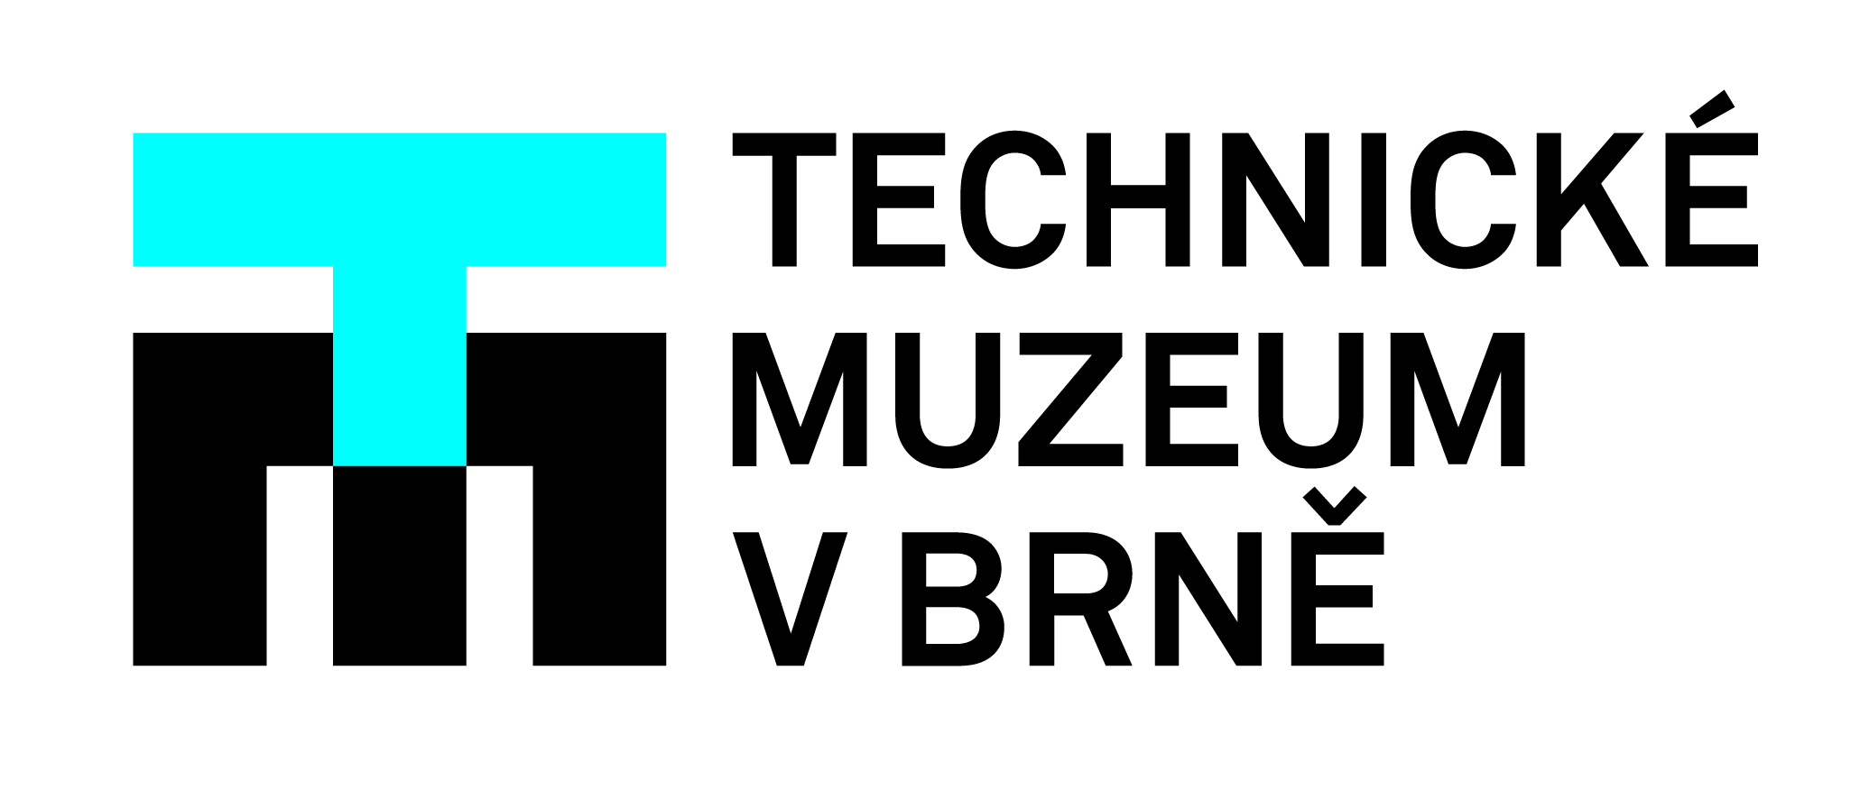
Výstava Technického muzea v Brně „Technická herna na cestách aneb fyzika hrou“ putuje do Kopřivnice

Technické muzeum v Brně (TMB) připravilo ve spolupráci s Muzeem nákladních automobilů Tatra Kopřivnice interaktivní putovní výstavu „Technická herna na cestách aneb fyzika hrou“. Výstava je určena pro všechny generace a návštěvníci si ji mohou prohlédnout v Muzeu nákladních automobilů Tatra Kopřivnice, Husova 13, 742 21 Kopřivnice, v době 1. 8. – 31. 9. 2023.
Název výstavy „Technická herna na cestách aneb fyzika hrou“ odkazuje na jednu z nejnavštěvovanějších stálých expozic TMB – Technickou hernu, která byla jednou z prvních vědecko-zábavních expozic svého druhu v České republice založených na myšlence „dotýkat se exponátů povoleno“.
Autorem výstavy „Technická herna na cestách aneb fyzika hrou“ je konstruktér a středoškolský učitel Ing. Vítězslav Prokop. Jeho originální a názorné interaktivní pomůcky nejprve pomáhaly studentům pochopit fyzikální zákony a od roku 2018 se pod hlavičkou TMB prezentují veřejnosti na různých místech České republiky.
Výstava seznamuje návštěvníky pomocí jednoduchých interaktivních pokusů s obory fyziky jako je optika, mechanika a elektromagnetismus. Zájemci si například vyzkouší výrobu elektřiny, zastřílí si z elektromagnetického děla či postaví zmenšený model mostu podle návrhu Leonarda da Vinci.
Prostřednictvím dalších aktivit návštěvníci výstavy nahlédnou také do fascinujícího světa vědců a vynálezců, kteří svými objevy posouvali svět dopředu, a zároveň si také uvědomí, že naši vědci rozhodně drží krok s těmi světovými. Edukační oddělení TMB připravilo pro malé i velké zájemce o fyziku kvíz a pracovní list, který si mohou odnést domů a zábavnou formou si rozšířit své znalosti.
Součástí výstavy je také koutek s českými technickými stavebnicemi CHEVA, PONY a JENGA, určený těm nejmenším. Dětský koutek vznikl za podpory firmy CHEMOPLAST a.s. sídlící v Blansku, která vyrábí stavebnice CHEVA.
Texty k výstavě jsou k dispozici i v anglickém a německém jazyce. Překlad vybraných textů do Braillova písma zajistila Mgr. Eliška Hluší, vedoucí oddělení dokumentace slepecké historie TMB.

Kontakt pro média:
Martin Dobiáš | garant výstavy Technická herna na cestách aneb fyzika hrou
dobias@tmbrno.cz | 724 334 952
Mgr. Alena Najbertová| edukátorka TMB
najbertova@tmbrno.cz | 778 466 978

